Создание и публикация материала в Joomla!
Алгоритм:
- Администратор в панели управления:

1.1. активация уведомлений о новых пользователях,

1.2. реализация меню доступа к интерфейсу создания материала.

- Регистрация аккаунта автора материалов.

- Администратор:

3.1. проверка сведений о регистрации будещего автора материалов,

3.2. добавление пользователя в группу авторов, т. е. пользователь получает право создавать статьи, но не имеет возможности публиковать их.

- Авторизация под автором материалов. Создание материала и отправка на модерацию..

- Администратор:

5.1. проверка сведений о доступности нового материала,

5.2. модерация и публикация материала на сате.

Включение уведомления о регистрации новых пользователей производится на странице настроек в менеджере пользователей
«Менеджер пользователей» → кнопка «Настройки» в горизонтальной панели.
Выставьте переключатели в положения, как на рисунке ниже
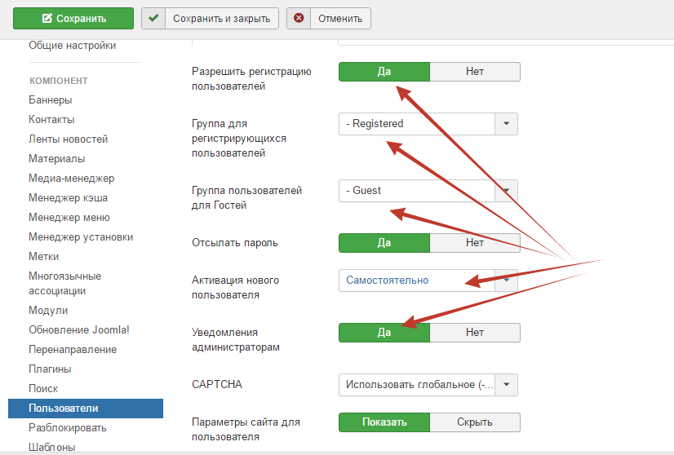

Для создания меню для будущих авторов статей, нужно перейти на страницу менеджера меню: текстовое меню административного раздела → «Меню» → «Менеджер меню». Создайте запись со следующими параметрами:

- Заголовок: Для авторов;

- Тип меню: forautors;

- Описание: Меню доступа авторов.

Кликните по кнопке «Сохранить и закрыть».
Теперь пригодятся навыки с предудущего занятия по работе с меню.
Нужны пункты меню и модуль, который будет выводить меню в одной из предлагаемых шаблоном позиций. Для создания модуля и «привязки» к нему меню нужно кликнуть по ссылке «Добавить модуль для данного типа меню» .

На странице настройки модуля нужно набрать название модуля в поле «Заголовок», выбрать позицию «Right [position-7]» в рубрике «Protostar», а также определить группу, пользователям которой меню будет видно — «Registered», затем сохранить изменения и закрыть страницу настройки

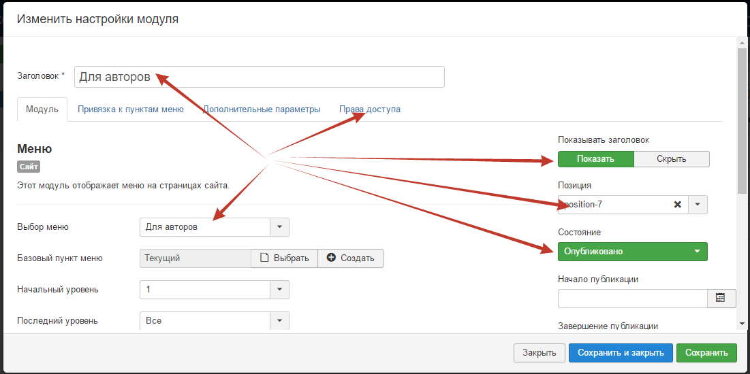

Теперь создаем пункт с названием «Создание статьи», который будет виден пользователям группы «Авторы». Для этого надо перейти « Меню »→ « Для аторов» → подпункт «Создать пункт меню».

появившейся форме нужно набрать заголовок, запретить доступ незарегистрированным пользователям [значение «Registered» в поле «Доступ»] и выбрать тип пункта«Создать материал» .
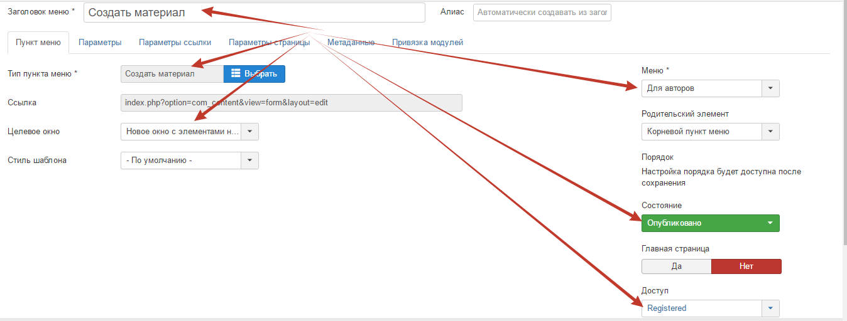

Выставьте значения, как на изображении.

Проверьте результаты своей работы: войдите в систему на стороне посетителей,

воспользовавшись своими администраторскими логином и паролем. После входа в систему новое меню с созданным пунктом появится на странице.
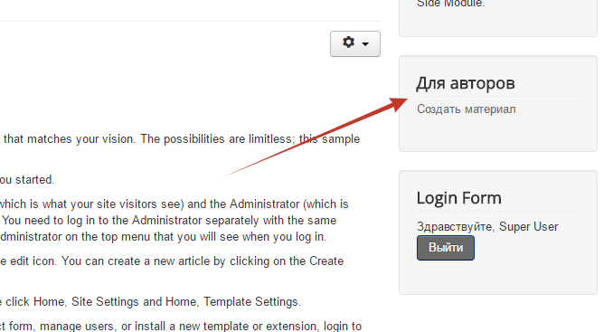

После проверки завершите сеанс на стороне посетителей.

Регистрация пользователя (автора)
Теперь займемся созданием новой учетной записи . Перейдите на главную страницу сайта
- кликните по ссылке «Регистрация» [в нижней части формы входа в систему]. Заполните форму

- кликните по кнопке «Регистрация»
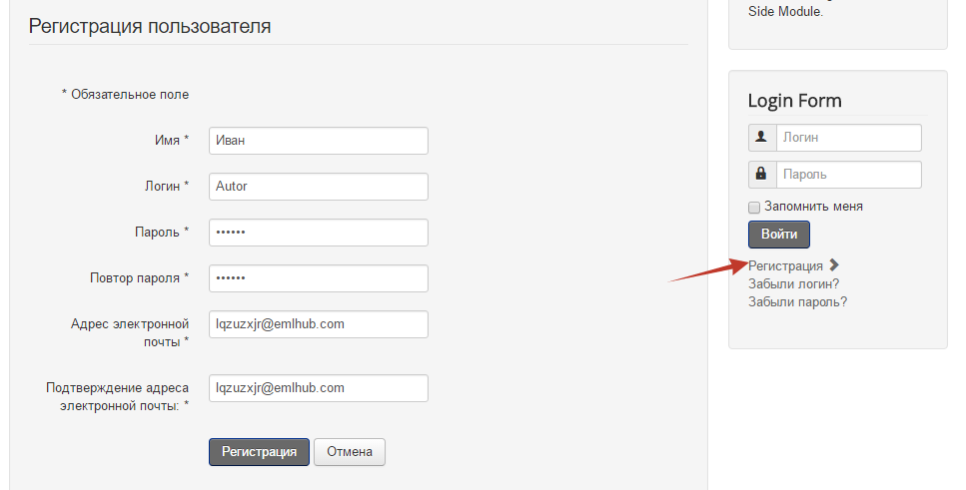

Если использовать платный хостинг или настроить SMTP (как рассматривали на предыдущем занятии), то на почтовый адрес администратора будет отправлено уведомление о регистрации, а на почтовый адрес ссылка для активации пользовательского аккаунта.
Если пользователь не получил письмо со ссылкой для активации, это действие можно произвести вручную в Менеджере пользователей
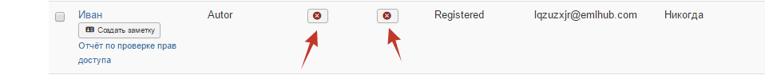

После активации пользователя, пройдите авторизацию используя его данные
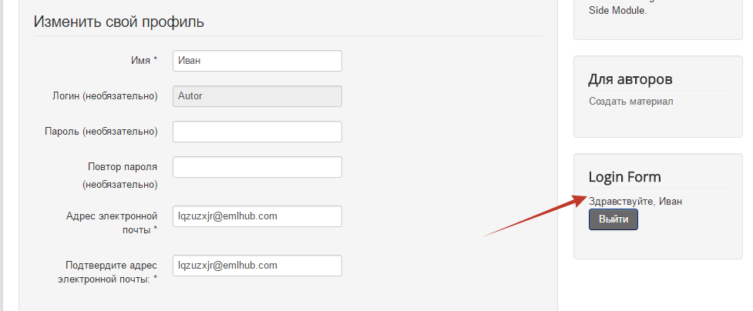

Задание:

Для предотвращения рассылки спама в Joomla предусмотрен CAPTCHA . Для того, чтобы им воспользоваться, нужно запустить соответствующий плагин ( «Расширения» → «Менеджер плагинов» → пункт «CAPTCHA - reCAPTCHA»
Для запуска плагина потребуются публичный и приватный ключи, которые можно получить по адресу: http://www.google.com/recaptcha. Для этого требуется учетная запись в Google.

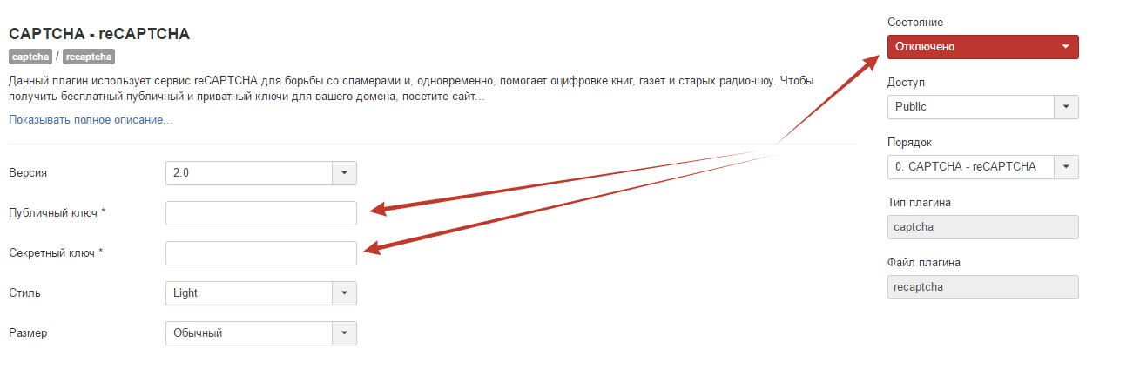

https://docs.joomla.org/How_do_you_use_Recaptcha_in_Joomla%3F/ru

Добавление пользователя к группе авторов
Добавить вновь зарегистрированного пользователя к группе авторов можно на странице менеджера пользователей: «Пользователи» → «Менеджер пользователей» → ссылка с именем пользователя, зарегистрированного

на предыдущем этапе → вкладка «Назначенные группы пользователей» → галка в поле «Author»
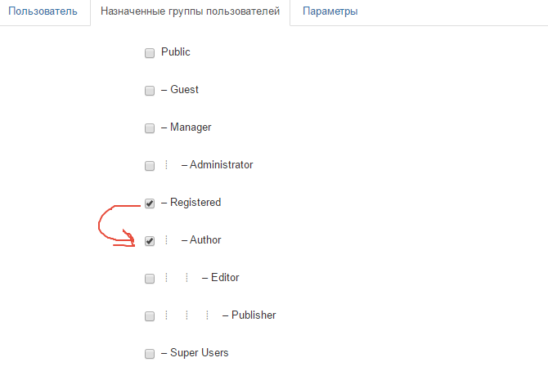

Создание статьи автором материала
Войдите на сайт, используя логин и пароль введенные в форму на втором этапе [Регистрация

- качестве пользователя] и кликните по ссылке «Создать материал», наберите заголовок и произвольный текст, а затем кликните по кнопке «Сохранить»
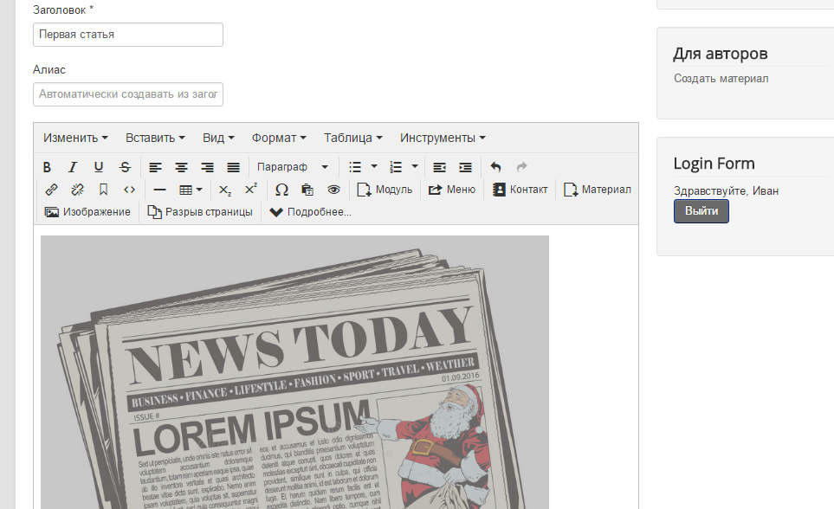

Статья сохранена и отправлена на рассмотрение.

Модерация материала и публикация на сайте
У Joomla есть функция уведомления в случае создания нового материала. («Компоненты» → «Сообщения» )
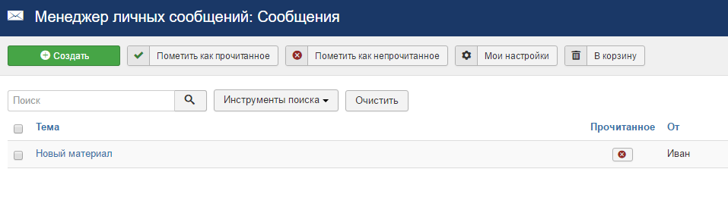

Получив такое сообщение, администратор должен опубликовать материал при помощи менеджера материалов («Материалы» → «Менеджер материалов»). Для того, чтобы материал появился на сайте, нужно кликнуть по кнопке с изображением красного крестика в строке материала в таблице

Чтобы пользователи смогли получить доступ к опубликованной статье, нужно добавить этот материал в навигационное меню (например, главное меню)
Перейдите в раздел меню -> Пункты меню -> создать
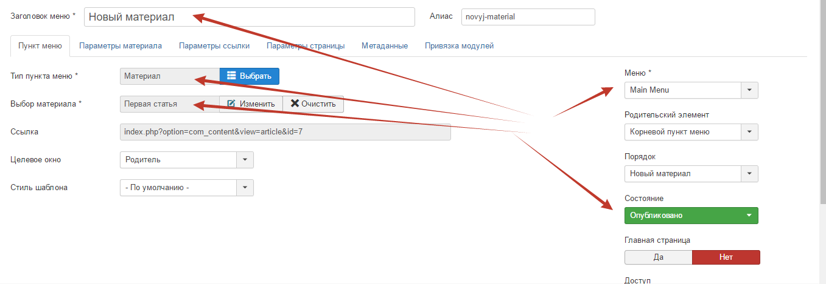
Установите значения, как на изображении

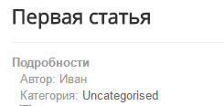

Опубликованный материал попал в «неопределенную» категорию.
Система категорий в Joomla, похожа на аналогичную в Wordpress.
Категории - определенные метки позволяющие упорядочить материалы.

Задание:
Перейдите в меню Материалы -> Менеджер категорий
Создайте две категории (например, новости и спорт).

От имени ранее созданного автора опубликуйте 2 новые тематические статьи, по одной в каждой из категорий. Привяжите опубликованный материал к главному меню.

Произведите дополнительные настройки отображения материалов
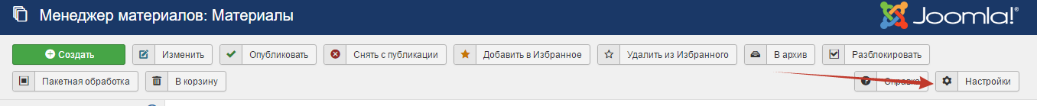
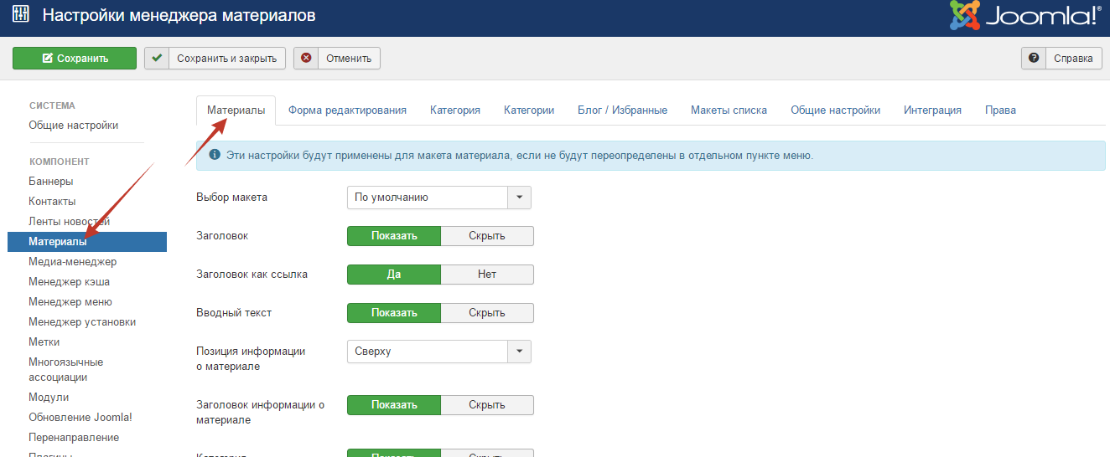

Прикрепите ссылки на опубликованный материал.

